- 只要基于薪福通的销售合同/应收账单，提交的开票申请单、开具的发票，都可以直接联查数据。

1.销售合同/应收账单，联查发票、开票申请单
- 操作路径：「账款管理-应收-应收管理-销售合同/应收账单-发票页签」。
- 销售合同/应收账单下，系统开具的蓝票、红票，手工登记的发票（包括手工录入、从票池选择），都会展示在【发票页签】。
- 【发票页签】下展示开票申请单，开发中，敬请期待。
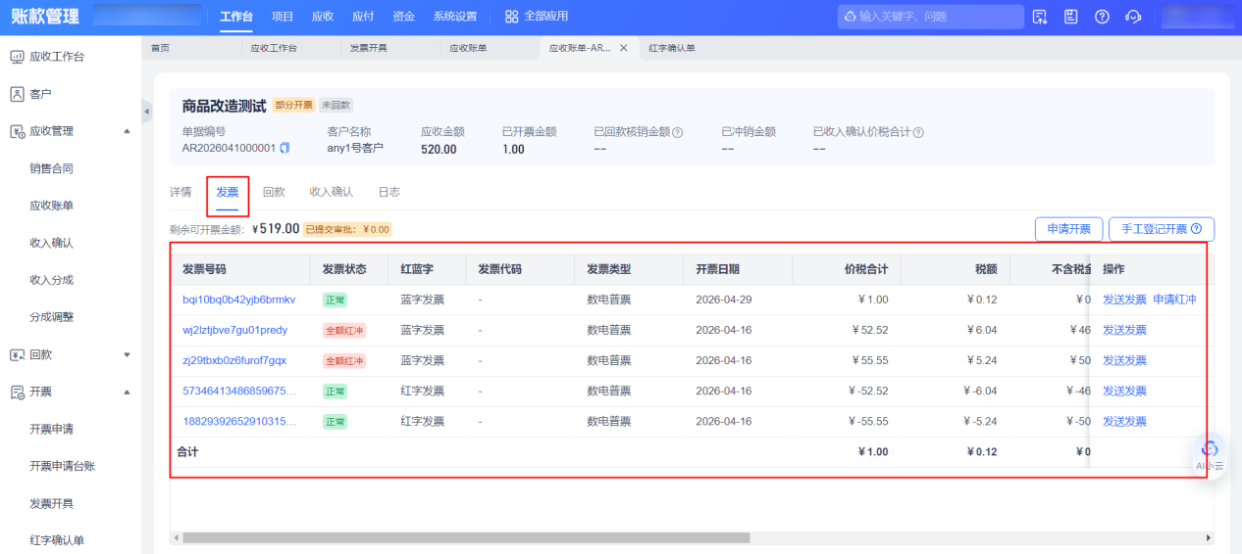

2.开票申请单、发票、红字确认单，联查销售合同/应收账单
- 操作路径：「账款管理-应收-开票-销项发票台账」。
- 销项发票台账，包括所有在薪福通开具的发票、从税局同步的发票，每一个发票都对应相关的开票申请单、红字确认单、销售合同/应收账单，若有关联数据，则会展示，并支持跳转查看详情。
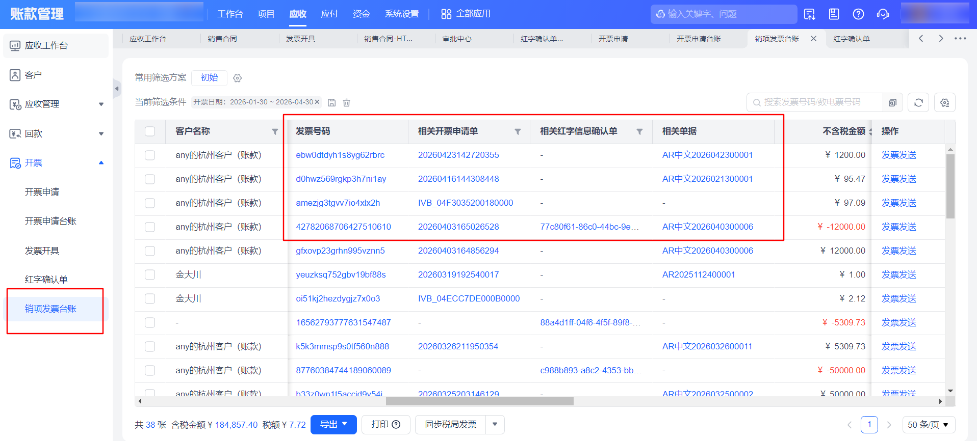

3.附录：更多开票操作说明
- 更多开票配置与操作，可查看帮助中心账款操作手册
- 具体路径：「帮助中心-账款管理-操作指引-具体操作说明-开票」https://xft.cmbchina.com/helpapp/help.html#/help-main/help-detail?random=176655240308991938182041017263029
